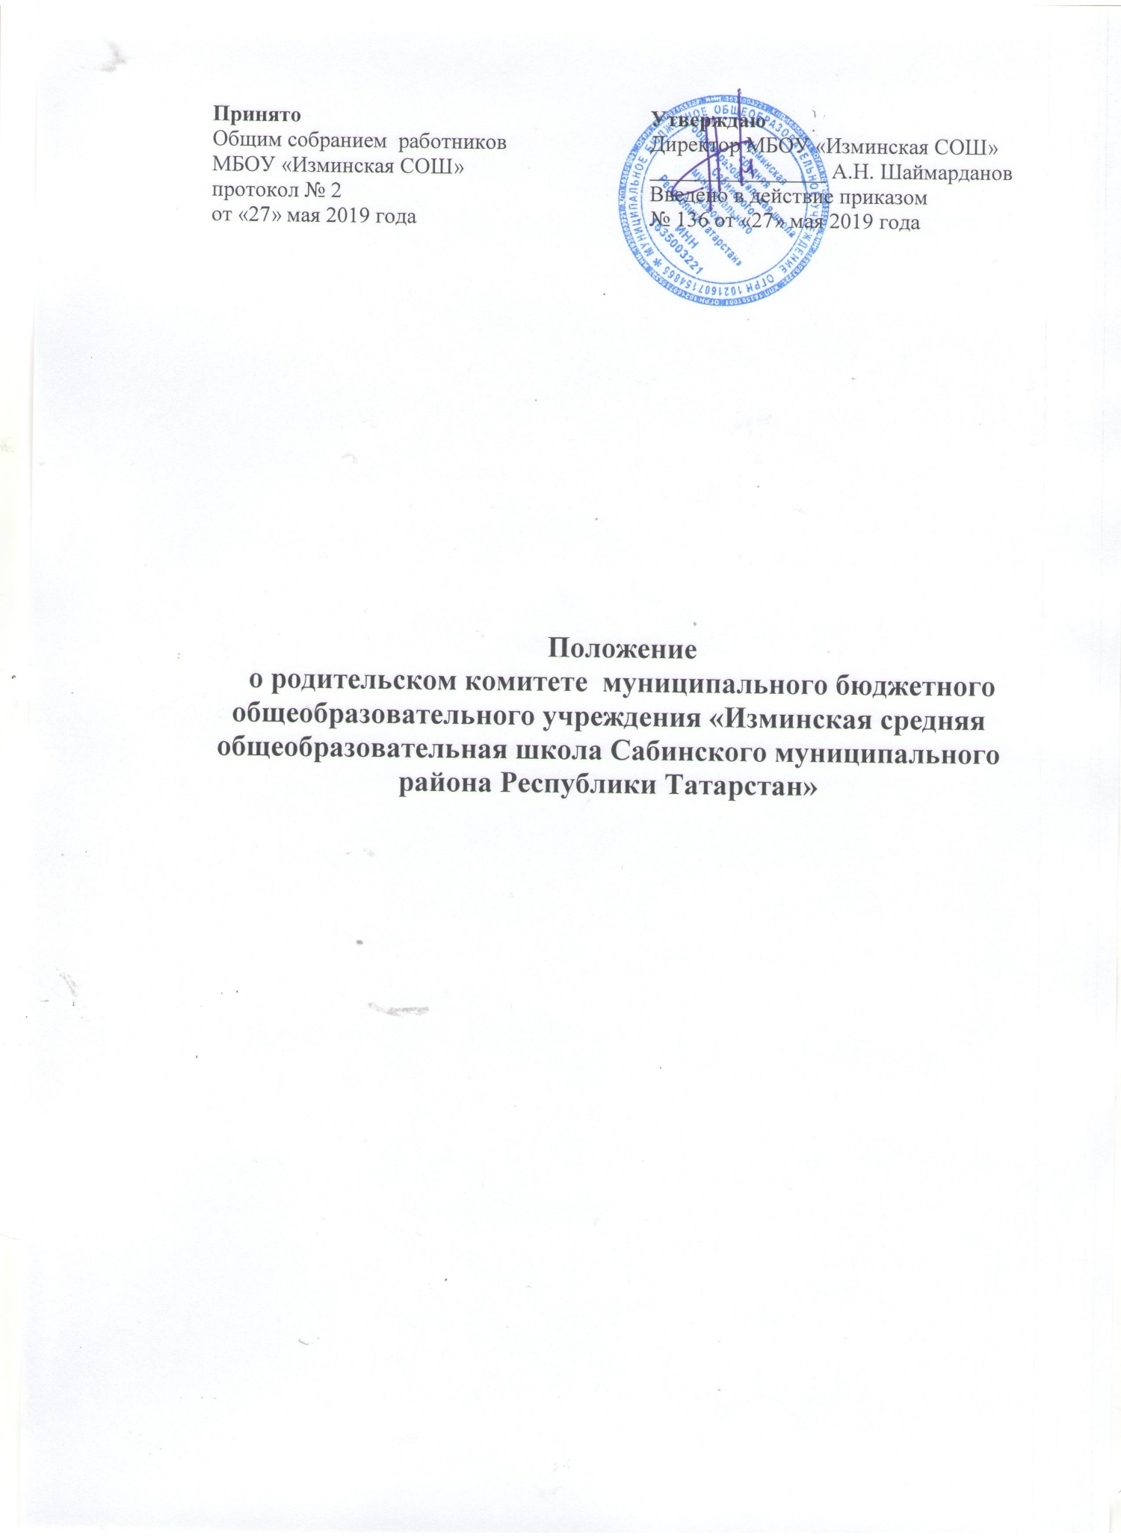

1. Общие положения
- Настоящее Положение о родительском комитете (далее - Положение) муниципального бюджетного общеобразовательного учреждения «Изминская средняя общеобразовательная школа Сабинского муниципального района РТ» (далее - МБОУ) разработано в соответствии с действующими нормативными документами Российской Федерации и Республики Татарстан , Уставом МБОУ.
- Родительский комитет создается в целях содействия в осуществлении воспитания и обучения детей.
- Положение о родительском комитете обсуждается и принимается на Совете школы, утверждается и вводится в действие приказом директора школы; изменения и дополнения в настоящее Положение вносятся в том же порядке.
- Родительский комитет (далее -комитет) избирается общим собранием родителей по представлению классных родительских комитетов (по не менее 1 представителя из каждого класса), комитет подчиняется и подотчетен общему родительскому собранию. Срок полномочий комитета 1 год (ротация состава комитета проводится ежегодно на одну треть).
- Комитет организует свою работу следующим образом:
- на первом заседании избирает председателя, который организует работу членов комитета;
- составляет план работы на учебный год, содержание которого определяется с учетом установленной компетенции и задач, стоящих перед школой;
- принимает решения на заседаниях по рассматриваемым вопросам большинством голосов в присутствии не менее половины своего состава (заседания протоколируются).
- Деятельность комитета осуществляется в соответствии с Конвенцией ООН о правах ребенка, действующим законодательством РФ в области образования, Уставом и настоящим Положением.
2. Основные задачи комитета
- Содействие руководству школы;
- в совершенствовании условий для осуществления образовательного процесса, охраны жизни и здоровья учащихся, свободного развития личности;
- в защите законных прав и интересов учащихся, в т. ч. социально незащищенных;
- в организации и проведении общих внеклассных мероприятий.
- Организация работы с родителями (законными представителями) учащихся школы по разъяснению их прав и обязанностей, значения всестороннего воспитания ребенка в семье.
- Установление единства воспитательного влияния на детей педагогическим коллективом общеобразовательного учреждения и семьей.
2.4. Привлечение родительской общественности к активному участию в жизни
МБОУ, к организации педагогической пропаганды среди родителей и общественности.
- Оказание непосредственной помощи руководству в укреплении материально- технической базы школы.
- Функции родительского комитета
  - Проводит разъяснительную и консультативную работу среди родителей (законных представителей) учащихся об их правах и обязанностях.
  - Оказывает содействие в проведении общих внеклассных мероприятий.
  - Оказывает помощь руководству МБОУ в организации и проведении общих родительских собраний.
  - Рассматривает обращения в свой адрес, а также обращения по вопросам, отнесенным настоящим Положением к компетенции комитета, по поручению директора МБОУ.
  - Организует и проводит собрания, доклады, лекции для родителей, беседы (круглые столы) по вопросам семейного воспитания детей.
  - Взаимодействует с общественными организациями по вопросам пропаганды школьных традиций, уклада школьной жизни.
  - Взаимодействует с педагогическим коллективом школы по вопросам профилактики правонарушений, безнадзорности и беспризорности среди несовершеннолетних учащихся.
  - Взаимодействует с другими органами самоуправления школы по вопросам проведения общих внеклассных мероприятий и другим, относящимся к компетенции комитета.
- Права родительского комитета
Комитет имеет право:
  - Вносить предложения руководству и органам самоуправления школы по совершенствованию управления, получать информацию о результатах их рассмотрения.
  - Обращаться за разъяснениями в учреждения и организации по вопросам воспитания детей.
  - Заслушивать и получать информацию от руководства школы, других органов управления о результатах образовательного процесса, о воспитании учащихся.
  - Вызывать на свои заседания родителей (законных представителей) учащихся по представлению (решению) классного родительского комитета, исчерпавшего возможности педагогического воздействия.
  - Давать разъяснения и принимать меры по рассматриваемым обращениям родителей (законных представителей) учащихся, председателей классных родительских комитетов по вопросам охраны жизни и здоровья учащихся, соблюдению их прав.

5. Ответственность родительского комитета
Комитет отвечает за:
- Выполнение плана работы.
- Выполнение решений, реализацию рекомендаций.
- Установление взаимопонимания и взаимодействия между руководством школы, педагогическими работниками и родителями (законными представителями) учащихся в вопросах семейного и общественного воспитания.
- Качественное принятие решений в соответствии с действующим законодательством.
- Бездействие отдельных членов комитета или всего комитета. Члены комитета, не принимающие участия в его работе, по представлению председателя могут быть отозваны избирателями (общим родительским собранием).
- Порядок работы
  - Родительский комитет МБОУ собирается на заседания не реже одного раза в четверть в соответствии с планом работы.
  - Заседание считается правомочным, если на нём присутствует 2\3 численного состава членов родительского комитета.
  - Решения родительского комитета принимаются простым большинством голосов.
  - Комитет работает по разработанному и принятому им регламенту работы и плану, которые согласуются с руководителем общеобразовательного учреждения.
  - О своей работе комитет отчитывается перед общешкольным родительским собранием не реже одного раза в год.
  - При рассмотрении вопросов, связанных с учащимися, присутствие родителей (законных представителей) учащегося на заседании родительского комитета обязательно.
  - Решения родительского комитета МБОУ, принятые в пределах его полномочий и в соответствии с законодательством, являются рекомендательными и доводятся до сведения администрации школы.
6.8. Администрация МБОУ в месячный срок должна рассмотреть решение родительского комитета и принять по ним соответствующее решение и сообщить о нём родительскому комитету.
- Делопроизводство родительского комитета
  - Заседания родительского комитета оформляются протокольно. В протоколах фиксируется ход обсуждения вопросов, предложения и замечания членов родительского комитета. Протоколы подписываются председателем родительского комитета.

